Урок математики в 1 классе. Тема: Сложение и вычитание чисел в пределах 10
Цели:
– совершенствовать вычислительные навыки и умения решать задачи;
– развивать внимание, сообразительность.
Оборудование: рисунки к сказке, геометрические фигуры, магнитная доска, карточки с окошками, раздаточный материал (перфокарты, морковки), ромашки (сигнальные карточки).

Ход урока
I. Сообщение темы, целей урока.
II. Устный счет.
Учитель. Сегодня на урок к нам пришел Колобок. В жизни Колобка было много приключений. Давайте, ребята, поможем ему все приключения обойти стороной.
1. Прямой и обратный счет от 2 до 20, от 5 до 50.
2. Работа с моделью «Числовая ромашка».
- Покажите число, следующее за числом 9, 19 (на сколько больше (меньше), сколько в числе единиц и десятков).
- Покажите число, в котором 1 дес. 3 ед., 2 дес. 5 ед. (назвать предыдущее, увеличить каждое на 3).
- Вставьте нужное число, чтобы равенство было верным (карточки показывает учитель).
5 + □ = 9
7 - □ = 4
10 - □ = 4
6 + □ = 8
□ + 3 = 9
□ -2 = 4
8 - □ = 6
7 + 3 = □
- Прослушайте стихотворные (рифмованные) задачи, устно решите и покажите ответ.
1. На поляне у дубка
Крот увидел 3 грибка,
А подальше у осин
Он нашел еще 1.
Кто ответить нам готов:
Сколько крот нашел грибов?

2. Слон, слониха, 2 слоненка
Шли толпой на водопой,
А навстречу 3 тигренка
С водопоя шли домой.
Сосчитайте поскорей,
Сколько встретилось зверей.

3. Дядя ежик в сад зашел,
10 спелых груш нашел,
7 из них он дал ежатам,
Остальные же - зайчатам.
Сколько груш он дал зайчатам?
III. Закрепление изученного материала.
1. Индивидуальная работа в тетрадях.
Учитель. Обрадовался Колобок, что научился считать и покатился по дорожке. Навстречу ему Заяц. Колобок спел ему песенку, а Заяц говорит: «Если выполнишь мое задание, тогда я тебя отпущу». Давайте, дети, поможем Колобку.
1) 5 + 5 + 2
7 - 0 - 3
10 - 3 - 7

2) 16 - 6
18 - 10
35 - 30

3) 20 + 7
20 + 30
60 - 20
Учащиеся записывают примеры в тетрадях и вычисляют. Далее ведется фронтальная проверка.
- Чем отличаются задания 1 от заданий 2 и заданий 3?
2. Работа с перфокартами.
2 ученика работают у доски. Далее ведется взаимопроверка, а потом проверка ответов учеников, выполнивших задание на доске.
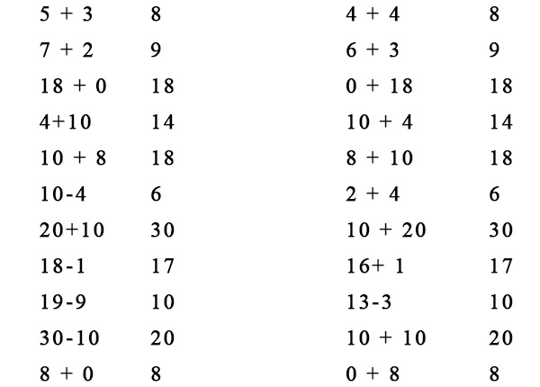
- Что вы, дети, заметили? (Одинаковые ответы.)
- В некоторых примерах переставлены слагаемые местами.
3. Работа с примерами, геометрическим материалом.
Учитель. Пока Зайчик слушал, Колобок убежал. А навстречу ему Волк. Колобок спел ему песенку, а Волк говорит: «А от меня не так-то просто уйти. Выполни мои задания, тогда я тебя отпущу». Давайте, ребята, поможем Колобку.
1) Сравнение чисел при помощи знаков «>», «<», «=».
5 *4 + 3
23 + 8 * 8 + 23
(От перестановки слагаемых сумма не меняется.)
8*10 - 5
18 - 1*17
2) Работа с геометрическим материалом.
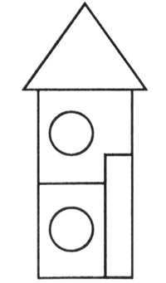
- Молодец, Колобок, а еще ответь, из каких фигур состоит домик и на какие группы их можно разделить. (Квадраты, треугольник, круги, четырехугольник (прямоугольник). I гр. - квадраты и четырехугольники; II гр. - круги; III гр. - треугольник.)
- А в какой группе должен быть Колобок? (В группе кругов.)
- Прекрасно, Колобок, а вот еще задание.
3) Постановка знаков: +, -
3 * 6 = 9
12 * 2 = 10
19 * 3 = 16
21 * 4 = 25
- А почему вы ставите эти знаки? (Объяснения учащихся.)
- Пока Волк слушал, Колобок вприпрыжку помчался в лес, бежал, бежал и решил отдохнуть на пеньке.
Физкультминутка
- Нужно ветерку нагнать Колобка.
Учащиеся под руководством учителя выполняют движения по тексту.
Ветер тихо клен качает
(Поднять руки вверх),
Вправо, влево наклоняет.
(Выполнить наклоны рук влево, вправо.)
Раз - наклон и два - наклон.
(Выполнить наклоны туловища влево и вправо, вперед и назад.)
Зашумел листвою клен.
4. Работа над задачами.
Учитель. Отдохнул Колобок и покатился по дорожке. Навстречу ему Медведь. Спел Колобок песенку, а Медведь ему говорит: «Если решишь мои задачи, тогда отпущу тебя».
Давайте, дети, поможем Колобку решить задачи.
Решение 3 задач (по выбору учащихся) дети записывают в тетради.
а) На ветке сидело 15 пчел, вторая улетела. Сколько пчел осталось?
б) В I улье - 13 кг.
Во II улье - ?, на 3 кг.
- Сколько меда взял Медведь из второго улья? (В этой задаче не все данные.)
- Дополните запись краткого условия задачи, соответствующую вопросу. (Необходимо во второй строке рядом с массой меда написать букву б или м, обозначив увеличение или уменьшение числа.)
- Как изменить вопрос, чтобы задача стала составной? (Сколько меда в двух ульях?)
- Хватит ли этого меда каждому из нас, если дать по 1 кг? (Нет. Нужно еще 4 кг. В классе 26 учеников + 1 учитель.)
в) Было - 16 ульев.
Взял - 3 улья.
Осталось - ?
г) На тарелке лежало 5 яблок, 7 огурцов, 10 слив. Сколько фруктов лежало на тарелке? (15.) (Лишнее данное - количество огурцов.)
д) Составьте задачу по выражению 5 + 3.
- Медведь заслушался, а Колобок убежал.
5. Фронтальная работа.
Учитель. Навстречу Колобку спешит Лиса, спел он песенку, а Лиса просит его объяснить, как сосчитать примеры.
Давайте поможем Колобку, ведь примеры трудные.
9 + 4
5 + 8 (8 + 5)
7 + 6
13 - 4
46 - 3
15 - 7
18 + 2
24 + 10
12 + 16
- А Колобок помчался что есть духу к дедушке и бабушке.
6. Игра «Математические морковки».
- Дедушка с бабушкой рады. Так как у них выросла прекрасная морковка, они хотят вас отблагодарить.
Из корзинки учитель вынимает и раздает детям «математические» морковки, на которых написаны числа.
Раскрасить:
• 10-желтым;
• 5 - красным;
• 7 - зеленым.
Учащиеся выполняют задание.
IV. Итог урока.
- Что повторили сегодня?
- Какое задание вызвало у вас затруднение?
- Что вам больше всего понравилось?
- Оцените свою работу на уроке.

